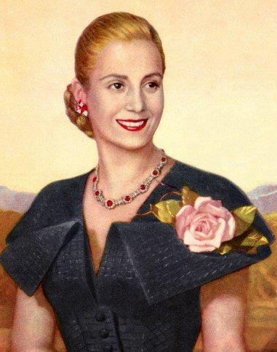
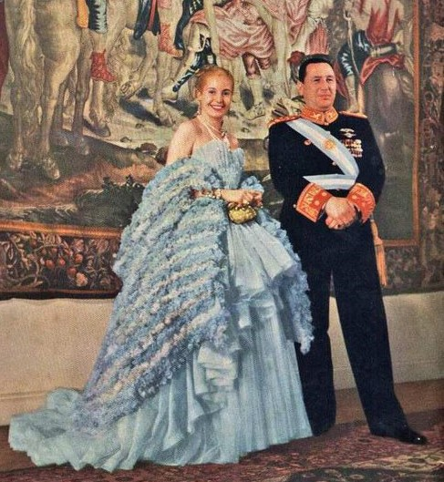
Capítulo Nueve

Eva “Evita” Perón, la esposa de Juan Perón (presidente de Argentina de 1946 a 1955), fue la primera dama de Argentina de 1946 hasta su muerte en 1952. Evita nació (was born) pobre en un pequeño pueblo de las pampas (the plains) de Argentina, y a los quince años, ella se mudó a la capital para ser actriz. Ella conoció a Juan Perón en 1944 y ellos se casaron el próximo año.
Como primera dama, Evita fue muy popular con las mujeres y la clase obrera (working) porque luchó para sus derechos (rights) y apoyó (supported) a los pobres y a los sindicatos (labor unions). Sin embargo, no todos la querían. Muchas personas de las clases más privilegiadas la veían como una mujer de clase baja porque ella nació fuera del matrimonio, porque nació pobre, y porque había actuado en melodramas no muy sofisticados. También no les gustaba su ideología política que favoreció más a los pobres que a los ricos.
Gracias a los esfuerzos (efforts) de Evita, en 1947, el sufragio femenino fue sancionado en su país. En 1951, Evita decidió postularse (to run) para vicepresidenta de Argentina, pero tuvo que renunciar su candidatura por razones políticas y también porque su estado físico había empezado a declinar. Un año después, cuando solo tenía 33 años, Evita murió del cáncer del útero. Se dice que casi tres millones de personas llenaron las calles de Buenos Aires el día de su funeral.
Aunque fue una figura que causaba divisiones en su día, ahora casi todos la recuerdan con cariño (affection), sobretodo por su legado (legacy) feminista. En décadas recientes, varios países latinoamericanos eligieron a presidentas, y ellas han dicho que Evita Perón fue la que abrió el camino.

Before beginning this chapter, it is important to recognize which skills and tasks you will be expected to learn to perform. Do you already have some previous skills or knowledge in these areas that you can use to your advantage? Are there any topics that you foresee being difficult? If so, it is a good idea to pursue additional assistance to get ahead of any potential issues. You are the master of your education—you have the power to take ownership of your learning!
After completing this chapter, I will be able to:
- Recall vocabulary related to vacation
- Discuss events that occurred in the past
- Recall irregular preterite forms
- Distinguish between scenarios in which the preterite should be used, versus scenarios in which the imperfect should be used.

Pre-chapter activity
Pre-activity: An important part of this chapter involves describing events that occurred in the past. In this activity, you will interpret the paragraph below that describes the last time the author went on vacation. Follow the steps below to describe the last time you went on vacation.
Miguel:
El verano pasado, yo fui a Boston para visitar a mi amigo Andreu. Soy de Cartagena, Colombia y hay vuelos directos desde mi ciudad a Boston. Durante la semana que pasé en la ciudad, hice muchas actividades. Mientras mi amigo estaba en el trabajo, yo fui al Museo de Historia Natural de Harvard donde vi el esqueleto de un Cronosauro, un reptil marino prehistórico, que mide 13 metros (más de cuarenta pies) de largo. Como soy aficionado a la historia, caminé por el camino de la libertad, donde pasé por Boston Common y el USS Constitution. Andreu no tuvo que trabajar el sábado. Esa noche, él y yo fuimos a un partido de los Red Sox y yo comí toda la comida típica de un partido de beisbol en Estados Unidos: una salchicha, palomitas y algodón de azúcar. No me gustó el algodón de azúcar—es demasiado dulce—pero, sí me gustaron las palomitas. Nos divertimos mucho y, ¡ganaron los Red Sox!

During-activity:
Paso uno: Read the statements and write Cierto or Falso depending on whether or not the statement accurately represents what each author told us about their last vacation.
- Miguel voló desde Cartagena a Nueva York y de Nueva York a Boston.
- Miguel vio el esqueleto de un dinosaurio que le impresionó.
- Miguel caminó por Boston Common.
- Andreu tuvo que trabajar el sábado.
- A Miguel le gustó el algodón de azúcar.
- A Miguel le gustaron las palomitas.
Paso dos: Write Cierto or Falso based when whether the following statements are true of your last vacation.
- Yo volé a mi destino.
- Yo visité a un(a) amig@.
- Yo fui a un museo.
- Yo fui a un evento deportivo.
- Yo caminé mucho.
- Yo comí algo nuevo.

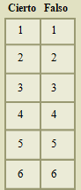

Pre-chapter activity
Paso tres: Interview a classmate about their last vacation using the questions below. Note their responses by filling in their name in the first blank and adding “no” in the second blank if their response is negative.
  - ¿Volaste a tu destino?
voló a su destino.
  - ¿Visitaste a un(a) amig@?
visitó a un(a) amig@.
  - ¿Fuiste a un museo?
fue a un museo.
  - ¿Fuiste a un evento deportivo?
fue a un evento deportivo.
  - ¿Caminaste mucho?
caminó mucho.
  - ¿Comiste algo nuevo?
comió algo/nada nuevo.
Paso cuatro: Check the boxes to show what the two of you have in common. Only choose Cierto
if you both agree with the statement.
- Mi compañer@ y yo volamos a nuestros destinos.

- Mi compañer@ y yo visitamos a un(a) amig@.

- Mi compañer@ y yo fuimos a un museo.

- Mi compañer@ y yo fuimos a un evento deportivo.

- Mi compañer@ y yo caminamos mucho.

- Mi compañer@ y yo comimos algo nuevo.

Post-activity:
With a partner, discuss what you notice about how the language works when discussing past events. Be prepared to discuss as a class.

Las vacaciones


El boleto El folleto La reservación El/la viajero/a La aduana El avión El pasaporte El reclamo de equipaje La tarjeta de embarque El vuelo El asiento
de pasillo / de ventanilla La llegada La salida Abordar Facturar (el equipaje) Hacer cola Hacer la maleta La estación de
(tren, autobuses, metro)
El piso (la planta) El ascensor Las escaleras Ir de vacaciones Estar de vacaciones El cargador La guía turística El plano La catedral El centro histórico El monumento Comprar recuerdos El campo Acampar Ir de compras Ir en autobús, automóvil, taxi, barco

El mar La playa Jugar a las cartas

A c t i v i d a d 1
Rellenar el espacio. Fill in the blanks below with words from the vocabulary list that fit the descriptions.
- Si quieres saber más sobre una excursión, debes encontrar un .
- Si tienes miedo de los ascensores, debes subir por las .
- No me gusta pagar a , por eso, solo viajo
con una mochila.
- Si no tienes una , es posible que un hotel no tenga una habitación disponible* (*available).
- Para viajar al extranjero, necesitas un , un documento que tiene tu foto y tus datos personales.
- No me gusta el asiento del medio, ni el asiento de ventanilla. Prefiero el .
- A mi abuela le gustaba , especialmente “veintiuno” y el póker.
A c t i v i d a d 2
¡Buen viaje! Your friend who has never traveled by plane before has decided to come to Salamanca this summer—woohoo! Using the impersonal se for review, help them prepare by telling them A. what one will need to do before departure day, and B. what one can expect while going through the airport. Video
A. B.

Libro Libre: Beginning Spanish CC BY-NC-SA 4.0

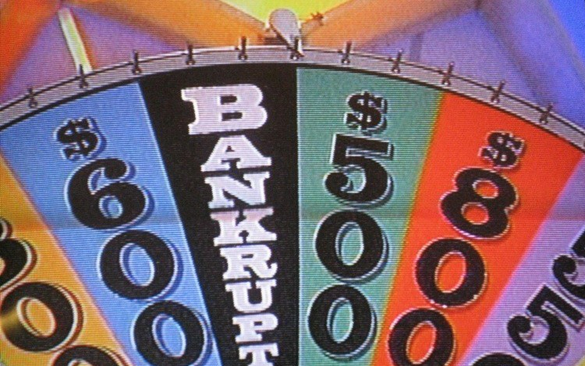

A c t i v i d a d 3

Un concurso. You were just hired at a popular game show as the person in charge of planning the prize vacations. You have been given a budget of $11.000 to plan a 7 day/ 8 night vacation to anywhere in the Spanish-speaking world for one lucky winner.
Search for a travel website in Spanish and get to work! Also search for the Spanish language website for a major airline to look at ticket prices. In Spanish, write a paragraph about the trip below, including location(s), costs, excursions, mode of travel etc.

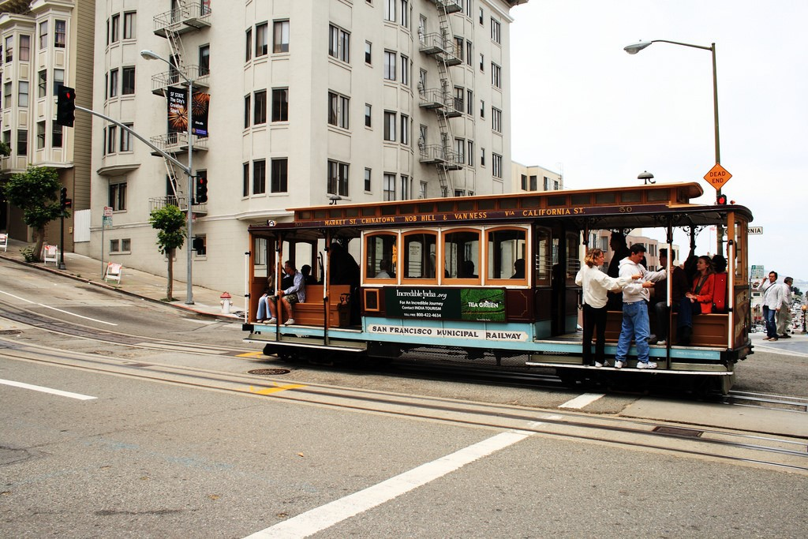


A c t i v i d a d 4

¡A conversar! Answer the following questions about your last vacation. Notice the different
verb forms in the questions. These are in the preterite tense, which we will learn this chapter. Since we don’t know how to conjugate verbs in the preterite tense yet, give short answers using incomplete sentences. Then, take turns asking and answering these questions with a partner.
Audio Video

  - ¿Cuándo fue la última vez que fuiste de vacaciones?

  - ¿Adónde fuiste?

  - ¿Con quién (o quiénes) fuiste?

  - ¿Qué hicieron ustedes?

A c t i v i d a d 5
¡A leer! Read the paragraph below for fluency, then read out-loud with a partner and discuss what you understand about this person’s recent vacation. Be prepared to discuss as a class.

Yo fui a San Francisco el marzo pasado para pasar las vacaciones de primavera. Fui con mi esposo para visitar a mi amiga, Erika. Fuimos a muchos restaurantes. Fuimos a varios parques, al centro, a Haight-Ashbury, y a Sausalito por ferry. También fuimos a Fisherman’s Wharf para escuchar los cantos de los lobos del mar. ¡Fueron unas vacaciones muy divertidas y memorables!

Time expressions for the preterite tense
El pretérito is used to discuss events in the past that were one-time occurrences, interrupting
actions, or actions confined to a specific time period.
For this reason, the expressions below will elicit the use of the preterite tense.

This is not an exhaustive list, but is a good list of common time-related expressions that lend themselves well to the preterite tense.
Ayer: Anoche: Anteayer: El/la pasad@: Hace (x amount of time) Por/ durante (x amount of time) Una vez: Por primera vez: El otro día: Esta mañana/ tarde/ noche: En el verano de 2012:
(Pinpointed moment in time)
De repente:
Entonces:
(Interrupting actions)
*You can use siempre and nunca with the preterite, too. Evaluate their use on a case-by-case basis, remembering that preterite is used for one-time actions and the imperfect is used for repeated actions.
- Julián nunca me llamó.
In this example, it implies a specific event. You were waiting for his call one day, and, “Julián never called me.”
- Julián nunca me llamaba.
In this example, it implies that it happened more than once. You often expected or hoped to hear from him, but, “Julián never used to call me,” or, “Julián would never call me.”


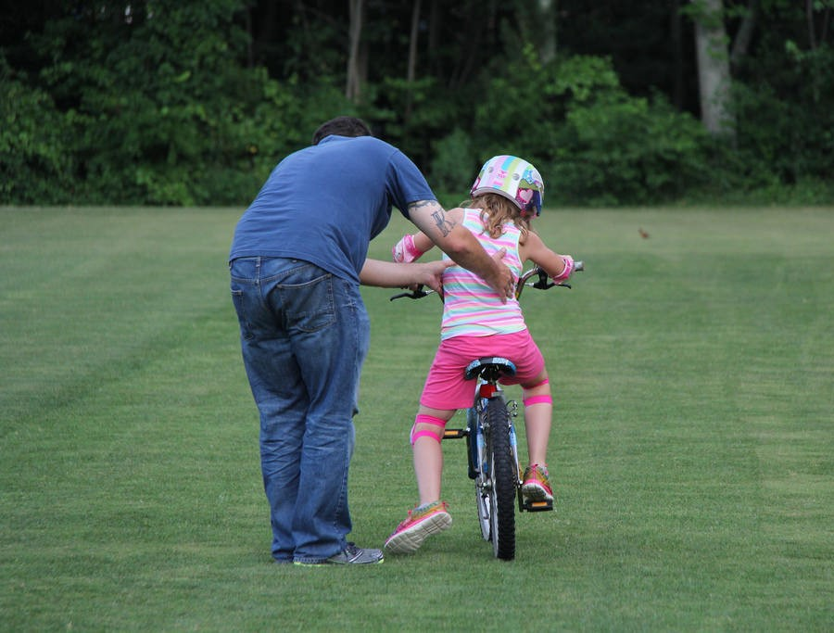
Mi familia y yo fuimos a Disneylandia en el
año 1989.
Mi sobrina aprendió a montar en bicicleta
el fin de semana pasado.

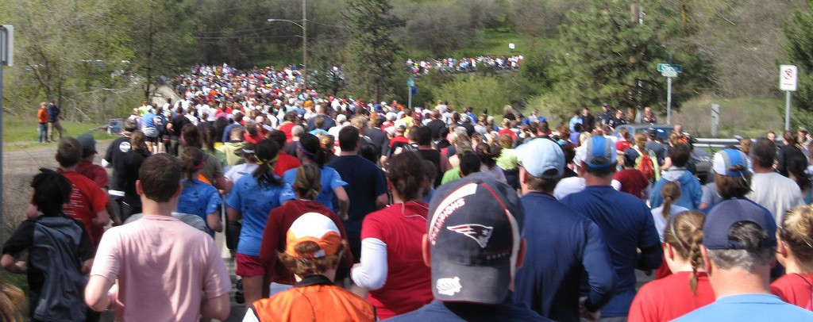

A c t i v i d a d 6
La última vez. Use a preterite time expression to say when was the last time you did the
following activities. Audio Video

- Correr más de tres millas:
- Cocinar algo delicioso:
- Acampar:
- Salir a cenar:
- Ir de vacaciones:
- Visitar a la familia extendida:

La última vez que corrí más de tres millas fue cuando participé en una carrera de 5 kilómetros hace cuatro años .

A c t i v i d a d 7
¿Por cuánto tiempo? Use “por” and an amount of time to say for how long you did these actions in the past. Audio Video

  - Yo asistí a la escuela primaria:
  - Yo trabajé en mi primer empleo:
  - Yo estudié para la última prueba de español:
  - Yo salí con mi primer(a) novi@:
  - Yo estuve de vacaciones:

El pretérito
Los verbos regulares
El pretérito is used to discuss events in the past that were:
- one-time occurrences
- interrupting actions
- actions that happened at a specific moment in time
- actions that occurred during a specific time period that is now over
There are no stem-changers for –AR and –ER verbs in el pretérito (we will cover what happens with –IR stem-changers very soon).
There are also many irregular verbs in the preterite, which will be covered very soon as well.

-AR verb preterite endings
é amos
aste asteis
ó aron

-ER & -IR verb preterite endings
í imos
iste isteis
ió ieron
Yo tomé una clase de yoga la última vez que fui de vacaciones a México.

También, aprendí a hacer el pino en la playa.
Salí de mi zona de confort y lo logré.

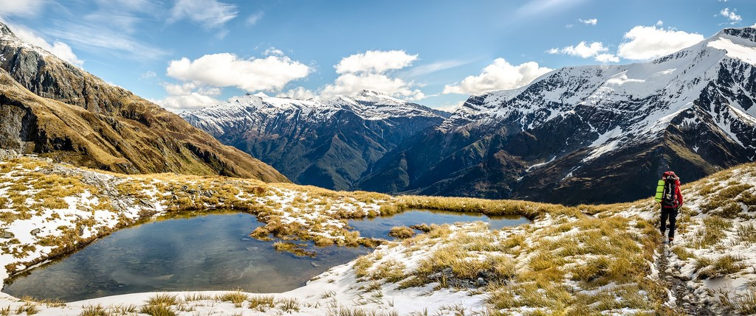
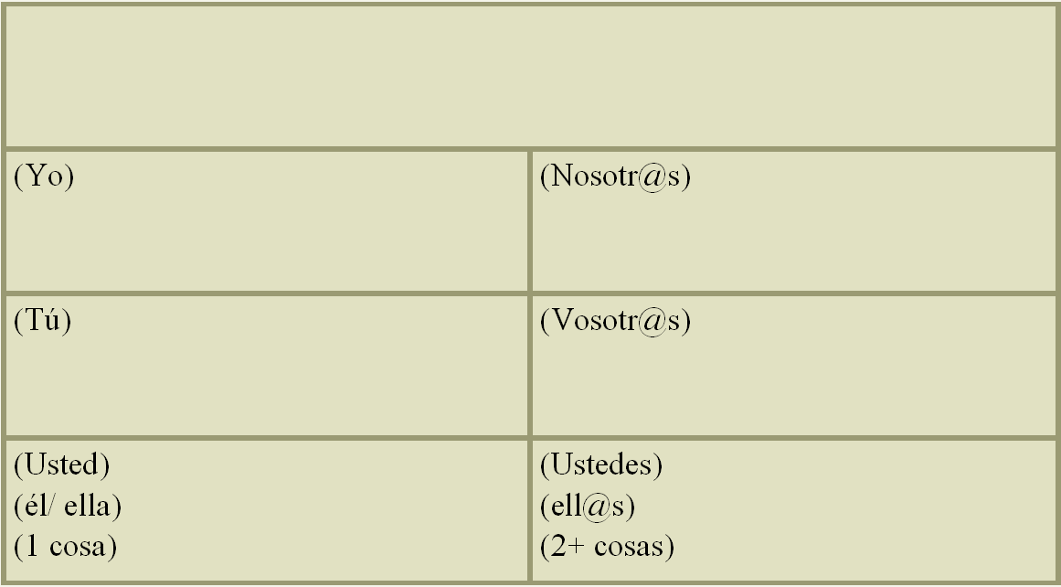
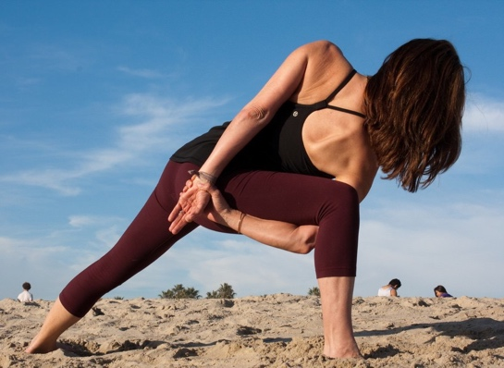
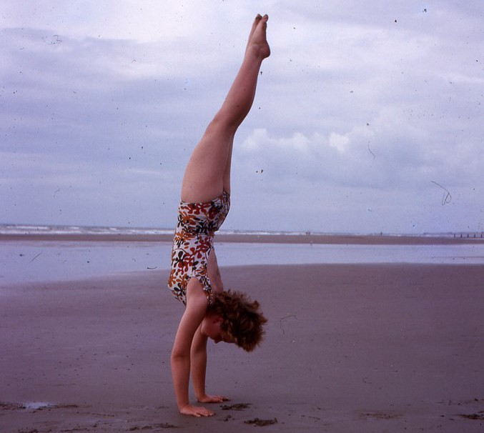
Eduardo salió de la ciudad para conectarse con la naturaleza.
Viajó a las montañas.
Tomó dos semanas de vacaciones.
Regresó ayer.

A c t i v i d a d 8
Foundations. Discuss the following questions about things you have done in the past with a
partner. Be prepared to discuss as a class.

Comprar: to buy

Compré Compramos
Compraste Comprasteis
Compró Compraron

- ¿Cuántos libros de texto compraste para las clases este semestre/ trimestre?

Comer: to eat

- ¿Qué comiste esta mañana?

Comí Comimos
Comiste Comisteis
Comió Comieron

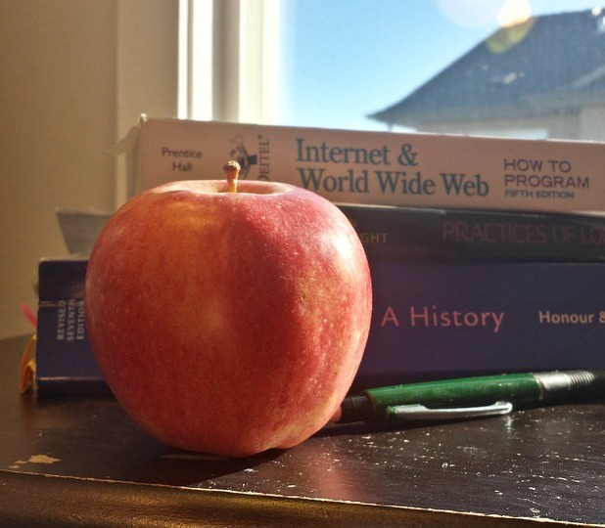
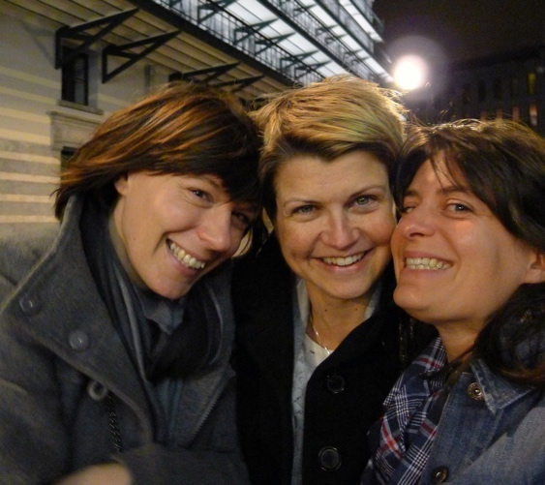
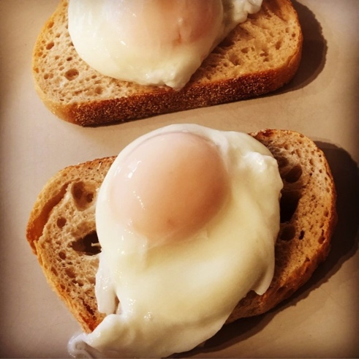
Salir: to leave/ to go out

Salí Salimos
Saliste Salisteis
Salió Salieron

- ¿Saliste con amigos el fin de semana pasado?

A c t i v i d a d 9
Rellenar el espacio. Using el pretérito, fill in the blank with the appropriate form of one of the
verbs in the word bank (there are more words than you need). Then give the English equivalent.

Banco de palabras: Regular verbs in the preterite
Tomar | Comprar | comer abrir | aprender | asistir a | bailar | beber
caminar | cantar | correr desayunar | hablar lavar | limpiar | nadar | recibir

- Alberto y Julian dos millas ayer.

- Esta mañana, yo jugo de naranja después de cepillarme los dientes. Fue horrible.

- La semana pasada, mi familia y yo karaoke hasta las tres de la mañana.

- ¿Y tú? ¿Cuándo fue la última vez que tu carro?

- Hace un año, mi padre un carro nuevo.

A c t i v i d a d 1 0
Preguntas personales. Using el pretérito, respond to the following questions. Be prepared to discuss with a partner and as a class. Audio Video
  - ¿Desayunaste esta mañana?

  - ¿Corriste ayer?

  - ¿Hablaste con tu mamá la semana pasada?

  - ¿Nadaste en un lago el verano pasado?

  - ¿Compraste un carro el año pasado?


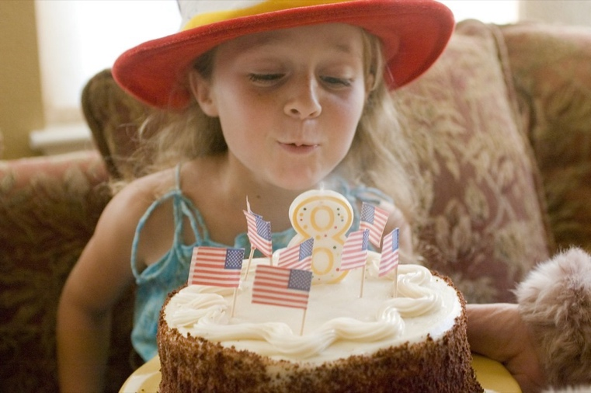

A c t i v i d a d 1 1
¡A conversar! Use the following questions as a conversation guide with a partner, making sure to
focus on using the preterite tense in your responses. Audio Video
- ¿Cuándo fue la última vez que caminaste en un parque municipal? ¿Cuál fue? ¿Con quién(es) estuviste?

- ¿Cuándo fue la última vez que escribiste un trabajo para una clase? ¿Para qué clase fue? ¿Cuál fue el tema? ¿Sacaste una buena nota?

- ¿Cuándo fue la última vez que cocinaste? ¿Qué cocinaste? ¿Salió bien o mal? ¿Compartiste la
comida con alguien—quién(es)?

- ¿Cuándo fue la última vez que celebraste una ocasión especial? ¿Cuál fue la ocasión? ¿Que hiciste para celebrar?

A c t i v i d a d 1 2

Una entrevista. Use the preterite to create questions to ask your instructor questions about their past. You might also consider using these questions to get to know a native speaker outside of class. Write your questions in the space provided below, use them to interview your instructor, and make note of their responses.

1.

2.

3.

4.

5.

A c t i v i d a d 1 3
Un cortometraje. Do an Internet search for a cortometraje (short film) in Spanish. Turn off the sound and watch it once. Use the preterite to make note of as many events that you witness in the film as possible. Watch it again and add more sentences as you are able. Lastly, watch it a third time with the sound on and enjoy!







A c t i v i d a d 1 4

¿Cierto o falso? Read the statements about world events and celebrities, writing Cierto if you think it is true, or Falso if you think it is false underneath the statement. Scan the QR code to check your answer, fixing any incorrect answers.

  - George H. W. Bush fue presidente por 8 años.

  - Shakira nació en Medellín, Colombia.

  - Natalia LaFourcade lanzó su álbum Musas en el año 2017.

  - México cedió mucho territorio a los EEUU después de la guerra
de México—Estados Unidos.

  - Antonio Banderas creció en Argetina.

Common –ZAR verbs:
Almorzar (o:ue) To eat lunch
Empezar (e:ie) To start/ begin
Cruzar To cross
Rezar To pray
Alcanzar To reach/ to achieve a goal
Abrazar To hug/ embrace
All other forms of the verb are regular.
The yo form of –ZAR verbs is “-cé.”
This change happens so we don’t break the spelling rule that doesn’t allow z-e when we put the é ending on the yo form.
Common –CAR verbs: Buscar To look for/ to search for
Practicar To practice
Sacar To take out
Tocar To play an instrument
Explicar To explain
Equivocarse…To make a mistake/ to be wrong
All other forms of the verb are regular.
The yo form of –CAR verbs is “-qué.”
This is to keep the hard “kuh” sound from the original infinitives, like sacar.

El pretérito: los verbos irregulares, parte 1
- El pretérito has many irregular verbs. The first group we will see are verbs that end in
–CAR, -GAR, or –ZAR (or “CAR-GAR-ZAR’s” for short).
  - These verbs take a spelling change in the ‘yo’ form only.
  - All other forms of the verb are regular (it is the é ending of the yo form that is the reason for these changes).
- While stem-changes are noted for some verbs below, remember that –AR verbs do not stem-change in the preterite.
- A helpful memory trick is to remember that “CAR-GAR-ZAR’s get QUÉ-GUÉ-CÉ’s.”

 | Common –GAR verbs:
The yo form of –GAR verbs is “-gué.” | Pagar To pay
This is to keep the hard “guh” sound from the original infinitives, like pagar. | Jugar (u:ue) To play a sport or a game  Llegar To arrive/ to “get” somewhere
All other forms of the verb are regular. | Colgar (o:ue) To hang up
 | Castigar To punish
 | Apagar To turn off

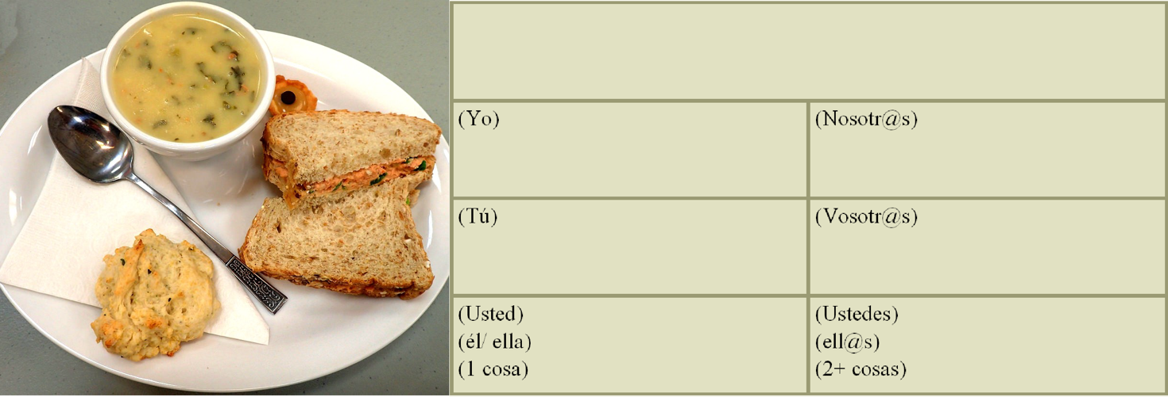
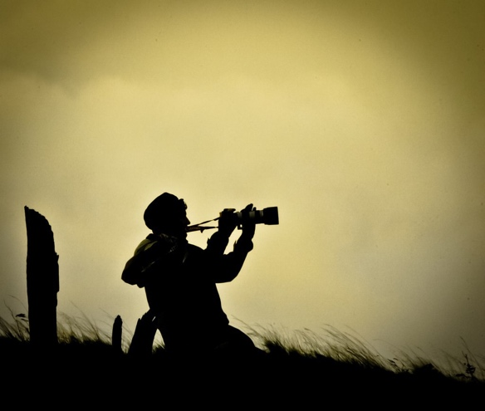
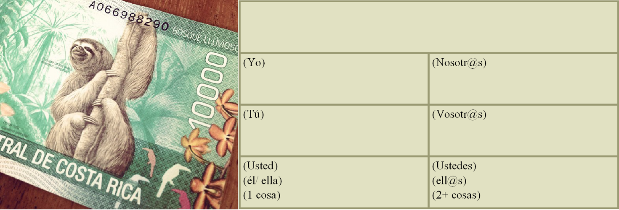

A c t i v i d a d 1 5
Foundations. First, conjugate the verbs sacar, pagar, and almorzar. Then, fill in the blanks to complete the sentences below.

Sacar: to take (out)

- Yo muchas fotos durante las vacaciones. Mi esposo no
ninguna porque no le interesa la fotografía.

Pagar: to pay

- Yo no nada cuando salí a cenar con mi papá. Él la cuenta.

Almorzar: to eat lunch

- Yo en la cafetería hace un mes. Mi colega conmigo.



A c t i v i d a d 1 6

Rellenar el espacio. Using el pretérito, fill in the blank with the correct form of the verbs
provided.
- Ayer, mi esposo (tocar) la guitarra y yo (tocar) el piano.
- El lunes pasado, tres estudiantes (llegar) tarde, pero yo
(llegar) a tiempo.
- El trimestre pasado, yo (buscar) un libro en la biblioteca y no lo encon- tré. Después, el bibliotecario lo (buscar) y lo encontró fácilmente.
- Ayer, yo (almorzar) un sándwich de jamón y queso y mis amigos
(almorzar) pizza.
- Anoche, mi novia (pagar) la cuenta en el restaurante porque yo la
(pagar) el fin de semana pasado.
- Mijo, yo ya te lo (explicar) y tu padre te lo
(explicar) también – NO PUEDES TENER UNA RATA COMO MASCOTA.

A c t i v i d a d 1 7

Un juego: Rompe-ladrillos.
First, pair up with a classmate. Then, you will need a “dado,” a die (or a phone app that will roll dice for you). Each partner should roll the die once to determine who will take the first turn. The person who rolls the highest number will be Jugador A.
El objetivo:
Break as many bricks as possible. Extra points are earned for breaking bricks side-to-side and top-to-bottom.
A jugar:
Player A starts! The game board is located at the end of this chapter.
You will roll the die once to discover which verb you need to conjugate. A second roll of the die will tell you which form of the verb you need to use. The corresponding numbers are at the bottom of this sheet.
In Spanish, say a number in the brick wall, trying to win that brick. If you say the number in English, you lose your turn. Roll the dice and conjugate the verb out loud. Your partner will be the judge of your conjugation, but if there is any doubt, call over your instructor. If you conjugate the verb correctly, you color in that brick. Jugador A and Jugador B should use different colored pens or markers.
Now it’s Player B’s turn!
A ganar:
Once all of the bricks are broken, you get 1 point for each brick that you broke. Then, you get 3 bonus points if you break a set of bricks that connects your side to your opponent’s side, and 5 bonus points if you break a complete top-to-bottom column of 5 bricks.

Tiro 1: |  | Tiro 2:
1 Buscar | 1 | Yo
2 Explicar | 2 | Tú
3 Llegar | 3 | Usted/ él/ ella
4 Pagar | 4 | Nosotr@s
5 Almorzar | 5 | Vosotr@s
6 Empezar | 6 | Ustedes/ ellos/ ellas



El pretérito: los verbos irregulares, parte 2
The next group of irregular verbs in el pretérito takes a spelling change in the third person singular and the third-person plural forms. These are also known as the “usted/él/ella” and “ustedes/ellos/ellas” forms.
You might think of this group of irregulars as “flip-flop verbs” because they only take spelling changes at the bottom of our conjugation tables. If we draw a circle around them, we can imagine a sandal (instead of a boot, like we saw with present tense stem-changers).
There are two kinds of verbs that behave in this way: -IR stem-changers and –ER and –IR verbs that have a stem that ends in a vowel.

Group 1: -IR stem-changers
If a verb is an –IR stem-changer in the present tense, it is going to be a bit irregular in el pretérito.
First: it only stem-changes in the third-person forms.
Second: it can only change from e to i -or- o to u.
…………………………...
Group 2: -ER and –IR verbs that have a stem that ends in a vowel
If an -ER or –IR verb has a stem that ends in a vowel, we have to do a spelling change down in the “flip flop” in order to avoid having three vowels back-to-back-to-back. It’s all about the sound and flow of these verbs, so we change the “i” in -ió and –ieron to a “y.”
Also, unless the stem ends in a “u,” you’ll see that there are accents in more of the forms than usual. This is because of the way certain vowels interact with each other, but the reasons why this happens are not something we are focusing on in this lesson.



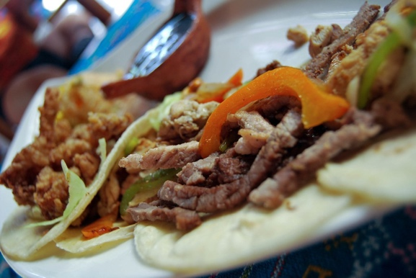

A c t i v i d a d 1 8
Foundations. Conjugate the –ir stem-changers below in the preterite tense. Then, fill in the
blanks to complete the sentences below.

Pedir (e:i): to ask for

  - ¿Qué tú la
última vez que saliste a cenar?

Dormir (o:ue, o:u): to sleep

  - Mi hija apenas anoche, así que yo no nada tampoco.

Preferir (e:ie, e:i): to prefer/ to rather

  - Yo probé tres sabores de helado en la heladería, y la fresa. Mi esposo el helado de menta.
Other common –IR stem-changers include:
repetir (e:i), seguir (e:i), conseguir (e:i), sentir(se) (e:ie, i), servir (e:i), mentir (e:ie, i), convertir(se) (e:ie i), morir(se) (o:ue, u): to die; using the reflexive makes it more emotional

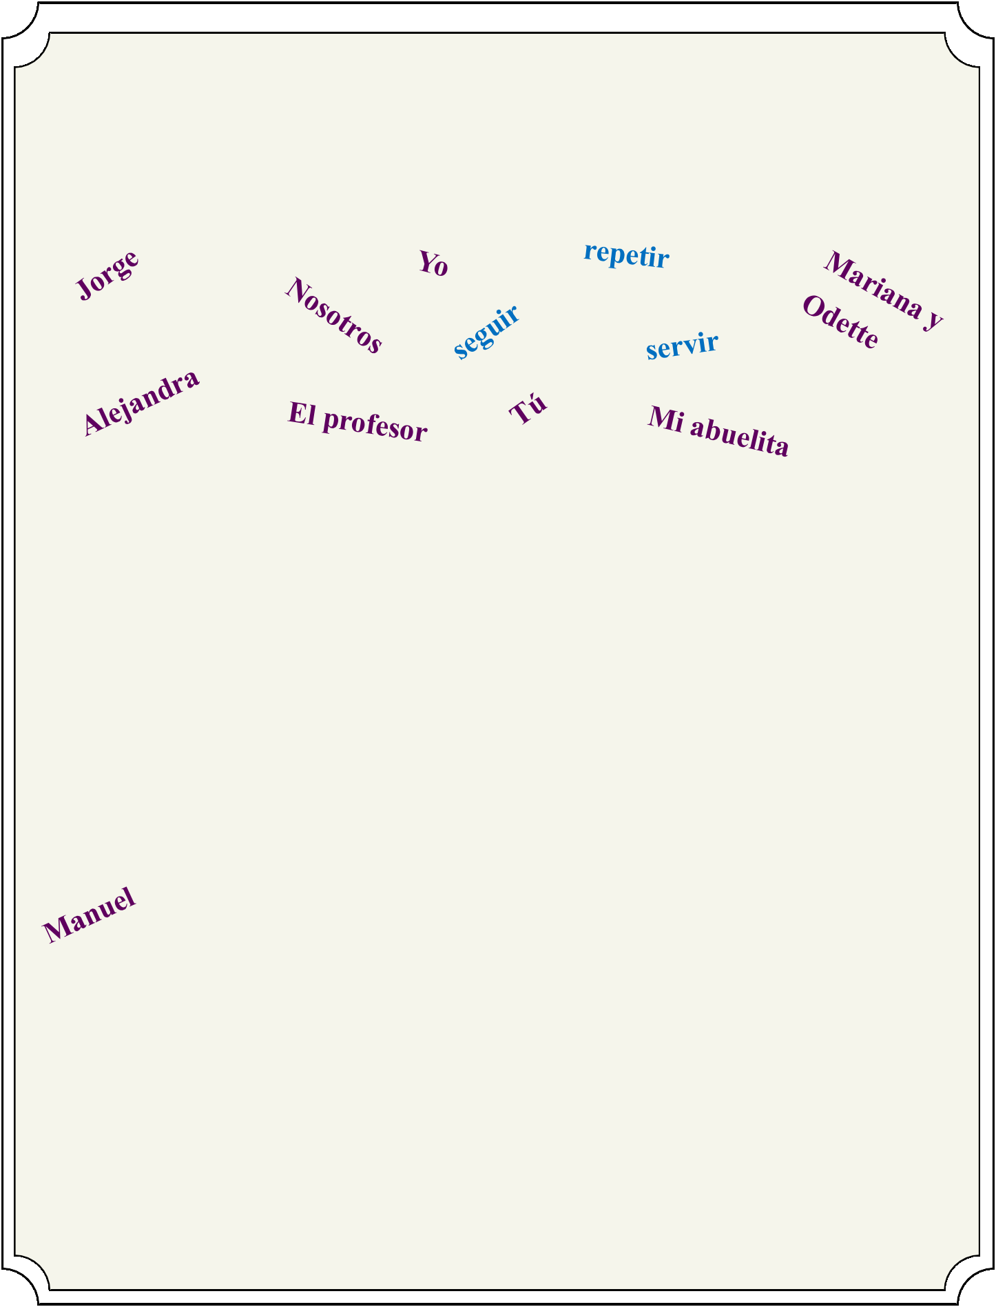
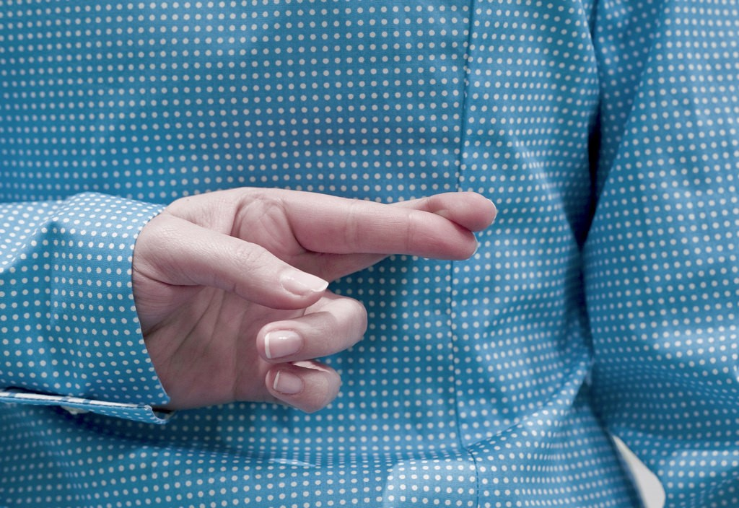

A c t i v i d a d 1 9

Sopa de palabras. Use the scattered words below to construct five complete sentences. The
subjects and infinitives will be provided. Conjugate, then finish the sentence creatively.

pedir morir

dormir

1.
2.
3.
4.
5.

Por ejemplo:

mentir

Manuel le mintió a su esposa porque no quiere arruinar la sorpresa.

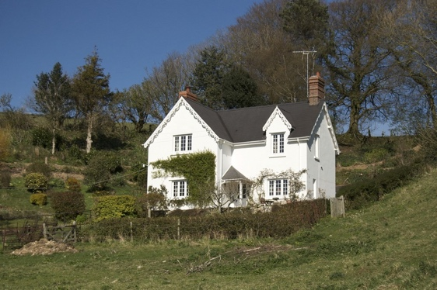
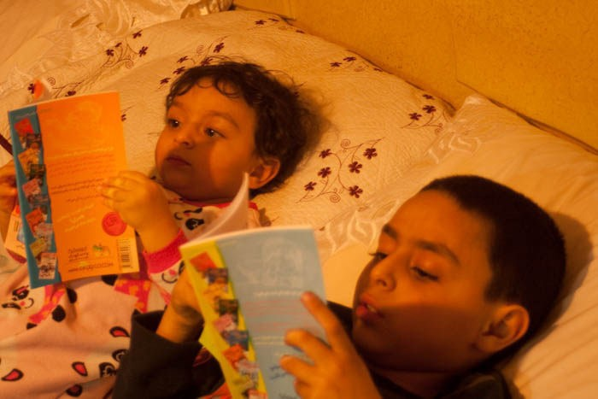
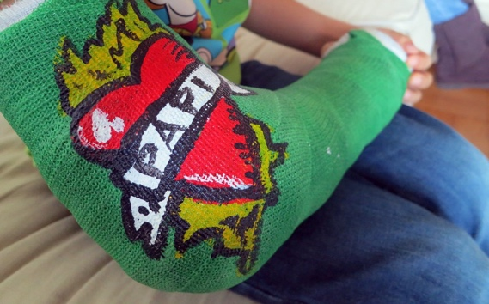

A c t i v i d a d 2 0
Foundations. Conjugate the “y changers” below in the preterite tense. Then, fill in the blanks to
complete the sentences below.

Construir: to build, to construct

- Mi abuelo
esta casa en el año 1938.

Leer: to read

- Jorgito y su hermano Carlos
toda la noche juntos.

Caerse: to fall

- Daniel y se le rompió el brazo, por eso tiene un yeso.
Other common –ER and –IR stem-changers verbs that have stems that end in a vowel are:
creer: to believe, destruir: to destroy, incluir: to include, concluir: to conclude & oír: to hear Exceptions: seguir and conseguir don’t belong to this group because the u is not pronounced.

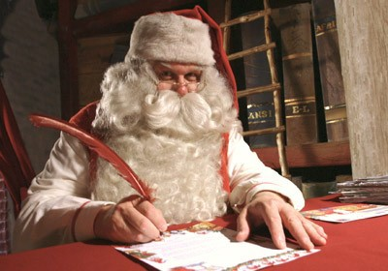

A c t i v i d a d 2 1
Rellenar el espacio. Using –ER and –IR verbs that have a stem that ends in a vowel, fill in the blank with the appropriate form of the verbs provided in el pretérito.
- La reunión sin un acuerdo* mutuo. (concluir) *an agreement
- Todos mis parientes son muy trabajadores y talentosos. Mi papá y mi tío
nuestra casa hace 15 años, y mi abuelo
su casa en el año 1953 después de un incendio que
la casa en que vivían antes. (construir, construir, destruir)
- Esta mañana, yo el periódico. Mi esposo se despertó tarde, y por eso no lo
. (leer, leer)
- Yo les dije la verdad a mis padres, pero ellos no me . (creer)
- Jorgito y Carlitos sus libros favoritos antes de acostarse. (leer)
- La silla que compré en Amazon llegó ayer, pero no instrucciones de esamblaje*. (incluir) *assembly
- Yo en Papá Noel hasta los doce años. (creer)
- ¿ tú ese sonido*? (oír) *sound

A c t i v i d a d 2 2
Submarino. The object of this game is to find the location of you classmate’s submarinos. First, draw four submarinos on your grid and keep them a secret from your partner. To guess a square on your partner’s grid, conjugate the verbs from the top row based on a subject given in the left-hand column. If there is a submarino in that square, your partner will say, “Lo acertaste” (you hit it). If there is no submarino, your partner will respond, “Fallaste” (You missed). Take turns, and keep track of hits and misses on your grid. The first person to locate all four submarinos wins!
 | caerse   | dormir  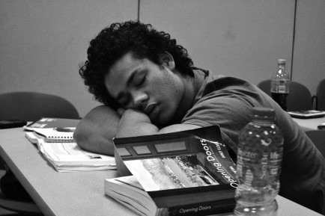 | leer   | pedir  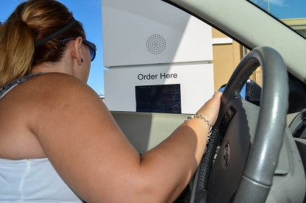
Yo
Tú
Tu mejor amigo
Nosotros

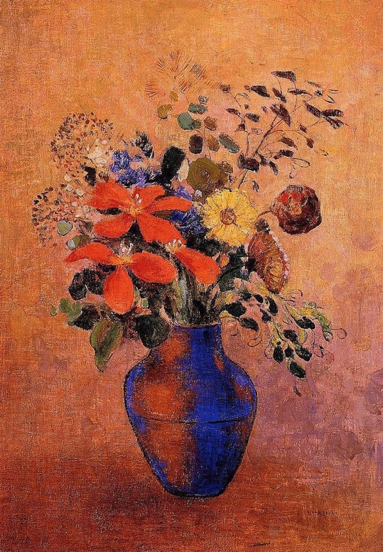

El pretérito: los verbos irregulares, parte 3
El pretérito has a number of verbs that take entirely new stems. Verbs that belong to this group also have a special set of endings.
Let’s call these “los súper irregulares.”

The super irregular verbs use these unique stems:
Querer………………..Quis- Decir* Dij-
Hacer* ………………Hic- Traer* Traj-
Venir ………………...Vin- Traducir* Traduj-
Poner ………………..Pus- Tener Tuv-
Poder ………………..Pud- Estar Estuv-
Saber ………………...Sup- Andar Anduv-

These verbs all share the following set of endings. Notice that unlike the usual endings in
el pretérito, these endings do not have accents.

Las terminaciones

e imos
iste isteis
o ieron*

*The verbs that have a stem that ends in ‘j’ lose the “i” in “ieron” Dijeron/ trajeron/ tradujeron.
*Hacer becomes hizo in the usted/ él/ ella form to maintain the “suh” sound of “hacer.”
Mi esposo me trajo flores. Yo le dije: “Gracias, mi amor.”



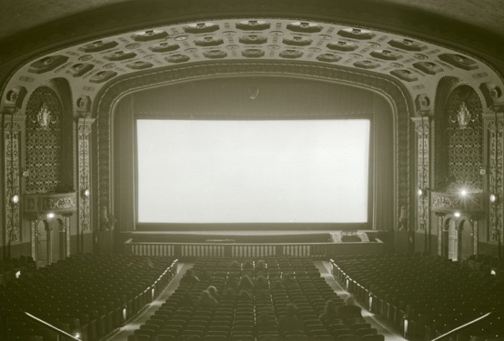

Then, there are four other verbs that are even more irregular in the preterite.

A c t i v i d a d 2 3
Foundations. Fill in the blanks to complete the sentences below.

Dar: to give

Di Dimos
Diste Disteis
Dio Dieron

1. Mi abuelo le un collar a mi abuela para su aniversario de bodas.

Ver: to see

Vi Vimos
Viste Visteis

2. ¿

tú una película

Vio Vieron
recientemente que te gustó?

Ir: to go
Ser: to be

Fui Fuimos
Fuiste Fuisteis
Fue Fueron

- Mis suegros a

Nueva York para una reunión familiar.

A c t i v i d a d 2 4
Rellenar el espacio. Fill in the blank to complete the sentences using los verbos súper
irregulares.

  - Anoche, mi hijo no comer las verduras. Querer

  - ¿Por qué no
  - Para la cena de Pascua, mi madre ocasión especial. Poner, ser
tú a mi fiesta de cumpleaños? ¿Estás enojado conmigo? venir
la mesa porque una

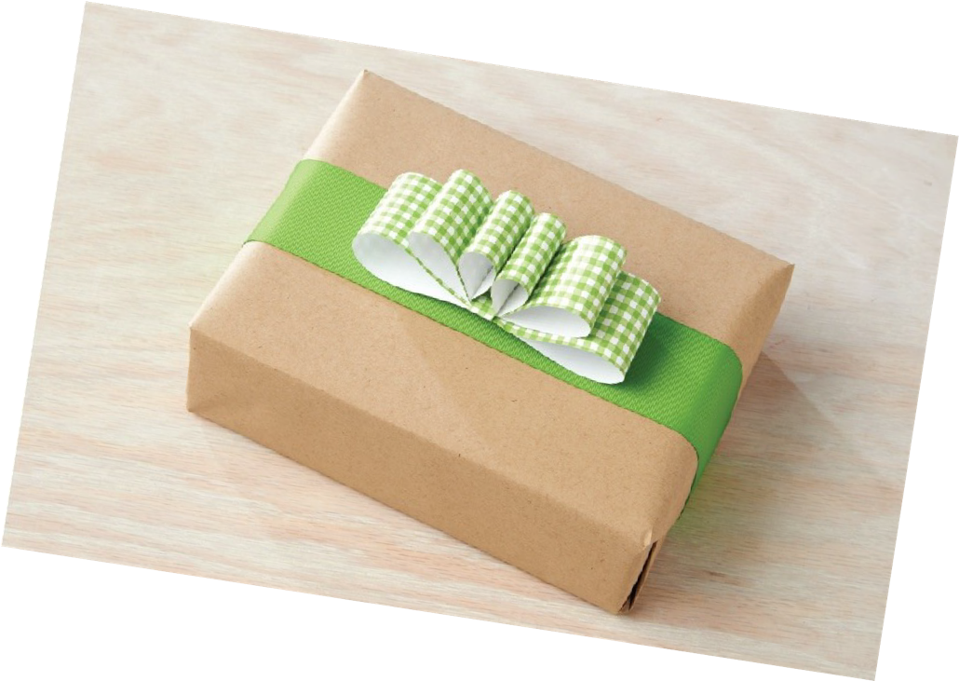
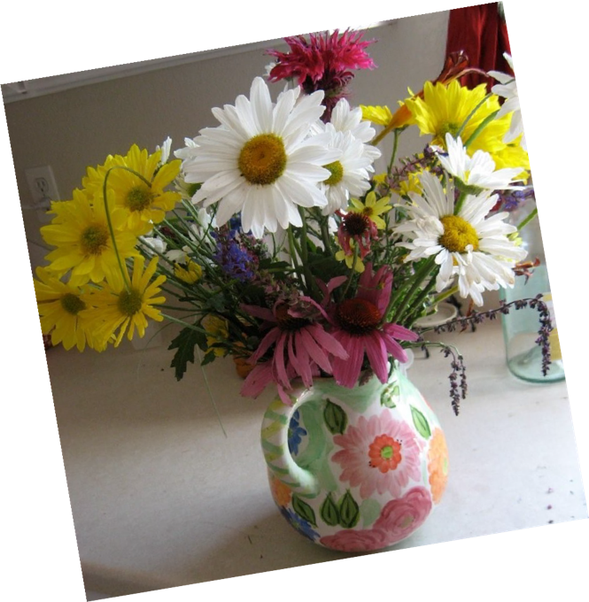
  - Yo no le nada de regalo a mi madre en su cumpleaños porque ella prefiere salir a caminar conmigo. dar
  - Mis compañeros de clase y yo la tarea de español, ¡y no nos gustó! hacer
  - Siento haber perdido tu fiesta, amigo. Yo no salir de casa anoche porque que hacer mucha tarea. Poder/ tener
  - “Pero, Profesora… usted nunca nos eso.” decir
  - La última vez que yo a una fiesta, una torta de limón. Ir/ traer
  - ¿ tú la nueva película de Marvel? Ver
  - ¿Quién dejó abierta la ventana? ¿ tú, Daniel? Ser

A c t i v i d a d 2 5
Reverse-engineer. Read the sentences below, then write the infinitive of the bolded verb in the corresponding box to the right.

- ¿Quién comió todas las galletas? ¿Fuiste tú o
1.

fue tu hermana?

- Hace dos años, mi amigo supo que había ganado un premio nacional para sus innovaciones en tecnología.
3.
2.
- El trimestre pasado, mis estudiantes tradujeron una canción del español al inglés.
- Yo no cometí el crimen, porque anoche
4.

estuve en casa con mi madre de siete a diez.

- El domingo pasado, mi esposa y yo
5.

anduvimos en bicicleta.

- Mis amigos y yo fuimos al parque y después, al café al aire libre.
6.
- Hace tres meses, todos mis parientes fueron a
7.

California para asistir a la boda de mi prima.

- Para mi cumpleaños, mis padres me dieron un libro y un ramo de flores.
8.

A c t i v i d a d 2 6

¡A escribir frases! Use the photos and infinitives provided to write sentences using super irregular
verbs in the preterite based on what you see in the pictures.

- Los estudiantes...

Hacer/

La tarea

- Ana Lucía…

Poner/

La mesa

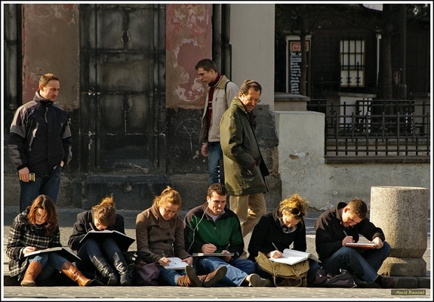
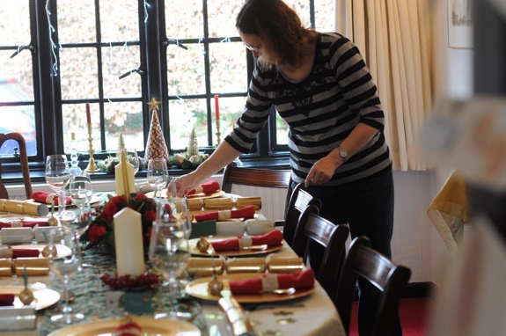
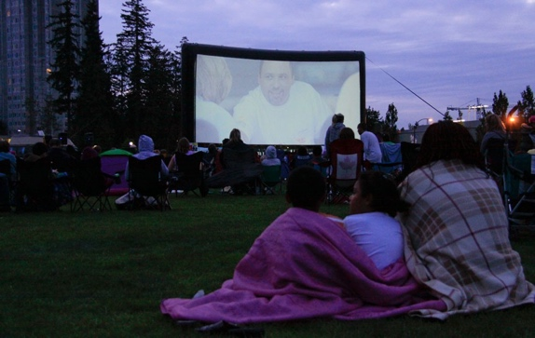
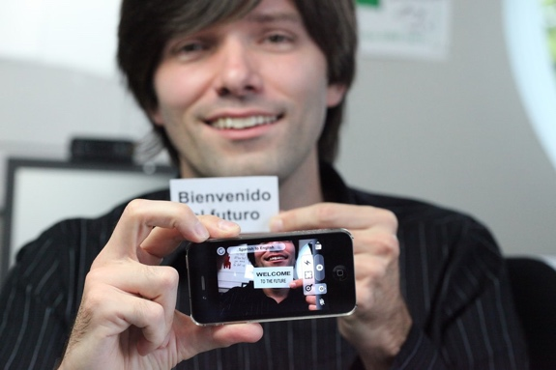
- Mi novi@ y yo…

- El muchacho…

Ver/

Una
película
en el parque

Traducir/ Con una aplicación

A c t i v i d a d 2 7
Preguntas personales. Use the preterite tense to answer the following personal questions. Then, interview a classmate, making note of their responses. Be prepared to discuss these quesitons as a class. Audio Video

  - ¿Le diste las gracias a alguien recientemente?

Yo:

Mi compañer@ de clase:

  - ¿Dónde pusiste la mochila cuando llegaste a casa ayer?

Yo:

Mi compañer@ de clase:

  - ¿Supiste algo interesante recientemente?

Yo:

Mi compañer@ de clase:

  - ¿Hiciste algo divertido el mes pasado?

Yo:

Mi compañer@ de clase:

  - ¿Qué trajiste la última vez que fuiste a una fiesta?

Yo:

Mi compañer@ de clase:

  - ¿Fuiste de vacaciones el verano pasado? ¿Adónde fuiste?

Yo:

Mi compañer@ de clase:

El pretérito: los verbos irregulares, parte 4

Finally, there are several verbs that change meaning when they are used in el pretérito. Here are some of the more commonly used meaning-changers:
Poder
We know poder to mean “to be able to/ to can.” However, when used in el pretérito, it means “to manage to” in the sense of having tried to do something, and ultimately being able to do it.
No poder
When you make poder negative in el pretérito, it means to fail after attempting to do something.
Querer
We know querer to mean “to want/ to love.” However, when used in el pretérito, it means “tried
to.”
No querer
When negative in el pretérito, querer means “to refuse.”
Saber
We know saber to mean “to know” (learned knowledge). However, when used in el pretérito, it
means “to find out/ to discover.” If negative, it means to have never found out about something.
Conocer
We know conocer to mean “to know” (experiential knowledge). However, when used in el pretérito, it means “to meet for the first time.”

A c t i v i d a d 2 8
Los verbos que cambian de significado. Give the Spanish equivalent of each sentence below.
    - Raúl failed to do all of his homework last night.

    - Laura tried to buy a ticket to Madrid yesterday.

    - I managed to wash all of my clothing last weekend.

    - My son refused to eat his vegetables this evening.

    - My friends and I found out that Melissa is pregnant last week.

    - Did you meet your wife in college?

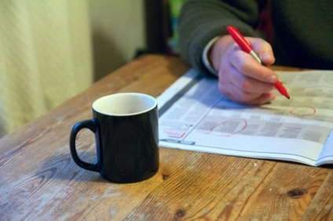
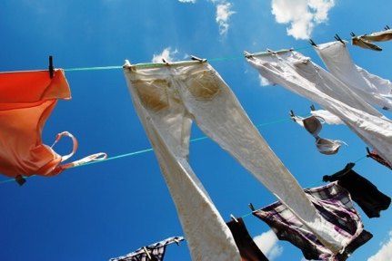
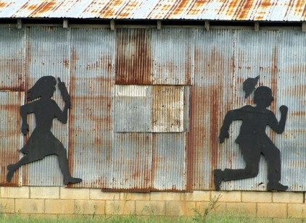
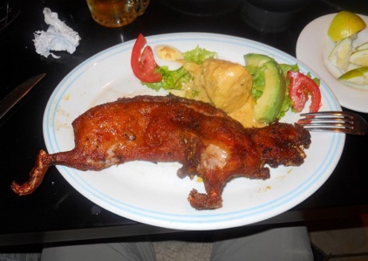
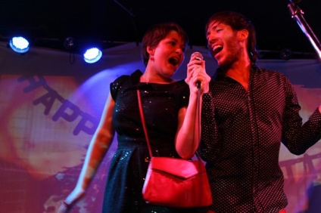

A c t i v i d a d 2 9

La vida del profesor/ de la profesora. Fill in the blank with the correct form of a verb that changes meaning in el pretérito that makes sense in the context of each statement. Then, guess if the statement is cierto o falso. Lastly, interview your instructor to find out if you guessed correctly.

1. El/ la profesor(a) no comer cuy
cuando fue a Perú.
Cierto
Falso

2. El/ la profesor(a) no calificar toda la
tarea de sus alumnos el fin de semana pasado.
Cierto
Falso

3. El/ la profesor(a) a su futur@
espos@ en un bar de karaoke.
Cierto
Falso

4. El/ la profesor(a) que su ex-espos@
tenía otr@ espos@ y dos hijos en California.
Cierto
Falso

5. El/ la profesor(a) lavar, doblar, y
ordenar toda su ropa sucia ayer.
Cierto
Falso

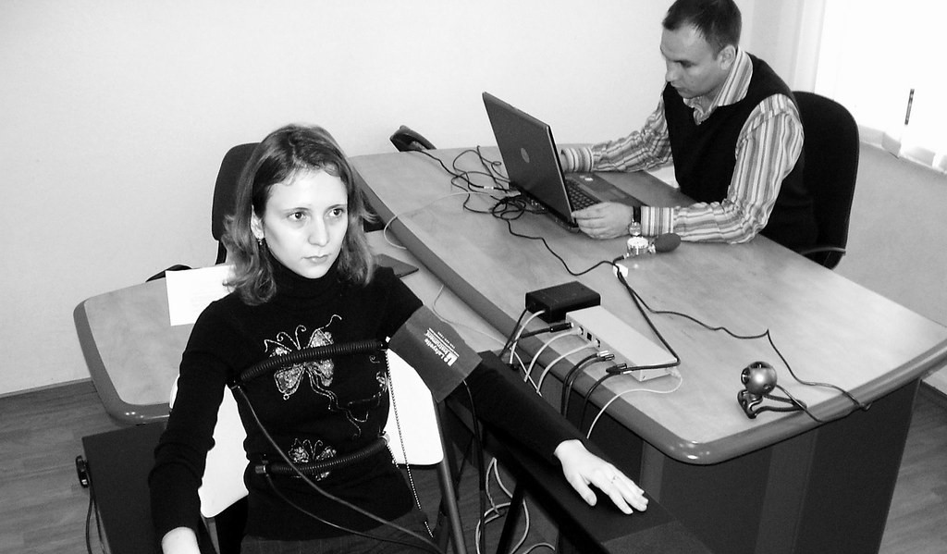

El pretérito: una síntesis de todo

Dos verdades y una mentira.
A c t i v i d a d 3 0

Paso 1: Using el pretérito, write two truths and one lie about things you have or haven’t done in your lifetime. Then, get in groups and share. Together, guess which sentence is the lie for each person. Video

Paso 2: Next, based on the ‘truths’ of your group members, write one thing you learned that each person did in the past.
Nombre :

Nombre :

Nombre :



A c t i v i d a d 3 1

Una historia de amor. Make up a love story in Spanish based on the picture below. What are their names? How did they meet? Where did they go on their first date? How long did they date before getting married? How did the proposal happen? Where did they get married? How many people attended? What kind of food and drink were served? Did they live happily ever after?



A c t i v i d a d 3 2

Nunca voy a olvidar el día en que…. I’m never going to forget the day…
Paso 1:
In the center of the flower, use el pretérito to name a happy moment in your life. Then, walk around and exchange papers with your classmates. Write questions for one other using el pretérito in the petals. Go back to your seat, and in groups of 3, you will use el pretérito to answer the questions you were asked.

Paso 2:
Now, write about your unforgettable day in Spanish that answers the questions that were asked of
you by your peers and includes any other details that you can remember.

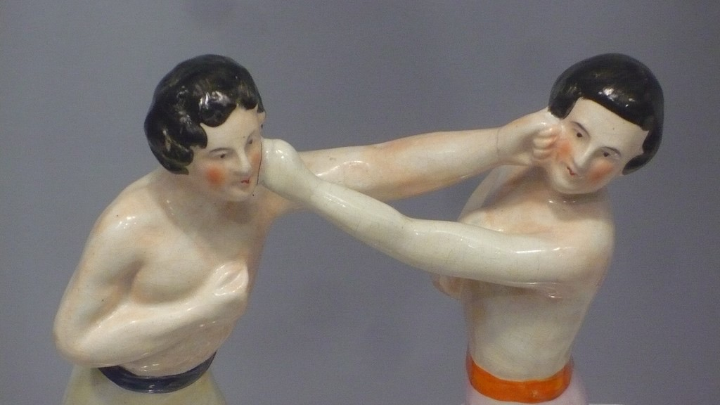

El pretérito versus el imperfecto

The preterite versus the imperfect is another one of the great battles in the Spanish language. In this lesson, we will work on these together, to further solidify your understand of each tense. Keep in mind the role that time plays when deciding which tense is appropriate for a given situation.
El pretérito is used to discuss:  - one-time occurrences or events  - interrupting actions  - actions that happened at a specific moment in time  - actions that occurred during a specific  time period that is now over  El pretérito is commonly used with time expressions such as:  Ayer:  El/la pasad@:  Anoche:  Hace (“x” time): Anteayer:  Por/ durante (“x” time): De repente: | El imperfecto is used to discuss:  - recurring or habitual actions in the past  (“used to” or “would ”)  - ongoing actions in the past (“was ing”).  - descriptions of people, feelings, or  situations.  (setting the scene)  - time, age, and weather in the past.  El imperfecto is commonly used with time expressions such as:  De niñ@:  Cuando era niñ@: Todos los s: Cada : Siempre:


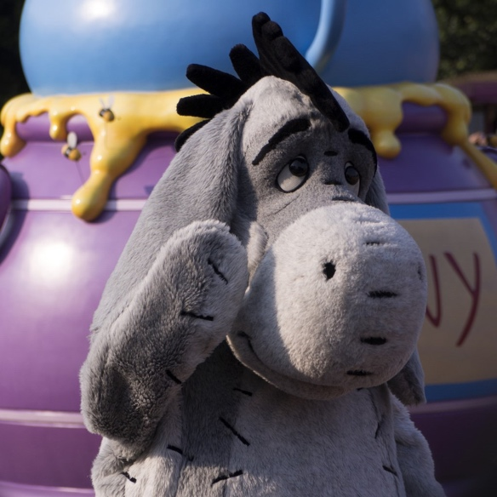

A c t i v i d a d 3 3
Rellenar el espacio. Use context clues to decide if you should use the preterite or the imperfect to fill in the blank.

- Hace dos semanas, mi novio y yo
a Seattle. Ir

- Cuando joven, yo siempre
en la ducha. Ser/ Cantar

- Esta mañana, yo tarde a clase.
Llegar

- Cuando yo cuatro años, mi familia y yo
a Disneylandia. Tener/ Ir

- Cuando mi hermana y yo a Eeyore, yo feliz, pero mi hermana
mucho. Ver/ Ponerse/ Llorar

A c t i v i d a d 3 4
Preguntas personales. Use the preterite or the imperfect to give short answer responses to the following questions. Audio Video
  - ¿Cuántos años tenías cuando aprendiste a nadar?

  - ¿Fuiste al supermercado ayer?

  - ¿Ibas al parque mucho cuando eras niñ@?

  - ¿Se te rompió algún hueso cuando eras joven?

  - ¿Te metías en problemas con mucha frecuencia?

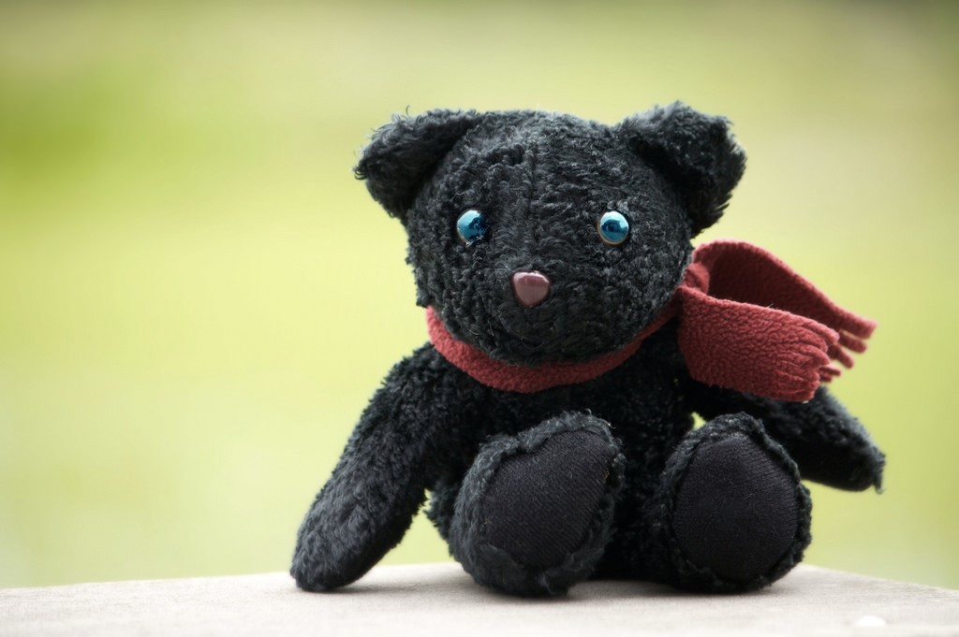

A c t i v i d a d 3 5
Paso 1: La nostalgia. Answer the following questions about your most prized belonging when you were a kid. Audio Video
¿Cuál era tu pertenencia más querida cuando eras niñ@?

¿Quién te lo regaló?

¿Cuándo lo recibiste? ¿Cuántos años tenías?

Descríbelo.

¿Por qué era tan especial?

¿Lo perdiste o todavía lo tienes?

Paso 2: Mostrar y Compartir. In Spanish, discuss your favorite belonging in small groups.

Before moving on to Chapter 10, reflect upon what you can do with the language.
Check off all of the things on the list below that you can do.
For any actions you cannot yet do, review the topic and seek out additional resources such as tutoring, extra help from your instructor, online materials, etc.
After completing this chapter, I can:
    - Recall vocabulary related to vacation
    - Discuss events that occurred in the past
    - Recall irregular preterite forms
    - Distinguish between scenarios in which the preterite should be used, versus scenarios in which the imperfect should be used.

¡A reflexionar sobre los objectivos!
Goal setting, Paso 1. As we are working to be our best language learners, we need to regularly check in on our progress toward our goals. Use the questions below to reflect upon the goals you set for yourself at the beginning of the chapter.
My two short term goals were:
1.
      - Did you follow your action plan? In what way(s)? What worked? What didn’t work?

      - I have achieved this goal/ I made progress toward this goal/
I have not made progress toward this goal and should make a revision to my goal or my action plan.
2.
      - Did you follow your action plan? In what way(s)? What worked? What didn’t work?

      - I have achieved this goal/ I made progress toward this goal/
I have not made progress toward this goal and should make a revision to my goal or my action plan.
My one long-term goal was:
3.
      - Did you follow your action plan? In what way(s)? What worked? What didn’t work?

      - I have achieved this goal/ I made progress toward this goal/
I have not made progress toward this goal and should make a revision to my goal
or my action plan.

What do you currently feel is your greatest strength with Spanish? What do you attribute this success to? Is there something you are doing in this area that you could apply to weaker areas?

¡A revisar los objectivos!
Goal setting, Paso 2. Before moving on to the next chapter, take a moment to update your goals and/or action plans. It is okay to keep goals that you set for yourself previously if you are still working toward them.

My two short term goals with action plans:

1.

•
2.

•

My one long-term goal with an action plan:

3.

•

Study strategies I find useful:

New study strategies I could try:

V o c a b u l a r i o d e l C a p í t u l o 9
Español | Inglés
Abordar | To board
Acampar | To camp
La aduana | Customs
Anoche | Last night
Anteayer | Day before yesterday
El ascensor | Elevator
El asiento  de pasillo / de ventanilla | Seat (aisle, window)
El avión | Airplane
Ayer | Yesterday
El boleto | Ticket
Caerse | To fall
El campo | The field/ the country
El cargador | Charger
La catedral | Cathedral
El centro histórico | Historic district
Comprar recuerdos | To buy souveniers
Conmocionado/a | Emotionally moved
Conocer in the preterite | To meet for the first time (met)
Construir | To build
Convertir(se) | To turn (oneself) into
De repente | Suddenly
Destruir | To destroy
Entonces | Then, so
Entrar | To enter
Las escaleras | Stairs
La estación de  tren, autobuses, metro | Station (train, bus, metro)
Esta mañana/ tarde/ noche | This morning/ afternoon/ evening
Estar de vacaciones | To be on vacation
Facturar | To check in
El folleto | Brochure
El /la guía turística | Guidebook/ tour guide
Hace (x amount of time) | Ago
Hacer cola | To form a line
Ir de compras | To go shopping
Ir de vacaciones | To go on vacation

Español | Inglés
Ir en autobús, automóvil, taxi, barco | To go by (bus, car, taxi, boat)
Jugar a las cartas | To play cards
La llegada | Arrival
El mar | The sea
El monumento | Monument
Oír | To hear
El otro día | The other day
pasado/a (adj) | Last
El pasaporte | Passport
El piso (la planta) | Floor
El plano | City map
La playa | Beach
(No) Poder in the preterite | Managed to (tried and failed to)
Por primera vez | For the first time
Por (x amount of time) | For
(No) Querer in the preterite | Negative—refused to
El reclamo de equipaje | Baggage claim
La reservación | Reservation
(No) Saber in the preterite | To (never) find out
La salida | Exit
La tarjeta de embarque | Boarding pass
Tratar de (infinitivo) | To try to
Una vez | Once
El/la viajero/a | Traveler
El vuelo | The flight

Vocabulario Personalizado
Words you looked up / Words that came up in class
Español | Inglés

